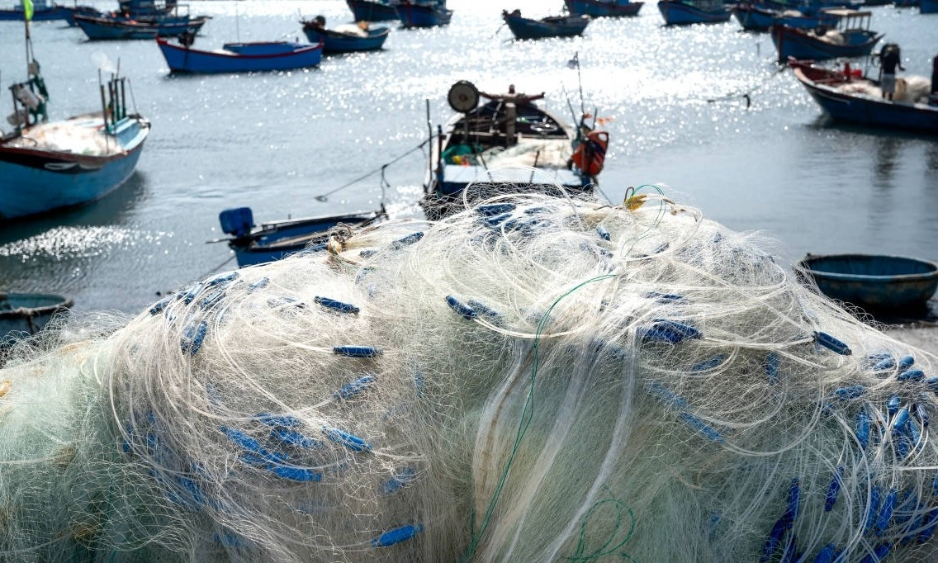

UZATMA AĞLARINDA SEÇİCİLİK VE TUNCELİ İÇ SU SİSTEMLERİNDEKİ UYGULAMALARI

Uzatma Ağlarında Seçicilik Kavramı ve Mekanizması
Balıkçılık yönetiminde seçicilik, bir av aracının belirli türleri veya belirli boy grubundaki bireyleri yakalama, bunun dışındakileri ise serbest bırakma yeteneği olarak tanımlanır. Uzatma ağları, yapıları gereği dünyadaki en seçici av araçlarından biri kabul edilir. Bu ağlar pasiftir; yani balığın aktif olarak gelip ağa çarpması esasına dayanır.
Seçiciliğin Temel Biçimleri:
- Solungaçtan Takılma: Balığın başının ağ gözünden geçmesi ancak solungaç kapaklarının (operkulum) ağ ipine takılmasıdır.
- Kama Şeklinde Sıkışma: Balığın vücudunun en geniş kısmının ağ gözüne girmesi ve orada sıkışmasıdır.
- Dolanma: Balığın dişleri, yüzgeç ışınları veya diğer çıkıntılarıyla ağ ipine karmaşık bir şekilde sarılmasıdır. Bu durum seçiciliği olumsuz etkiler çünkü her boydan balık ağa takılabilir.

Seçiciliği Etkileyen Teknik Faktörler
Bir uzatma ağının ne kadar seçici olacağını belirleyen mühendislik parametreleri şunlardır:
- Ağ Gözü Açıklığı: En kritik faktördür. Her balık türünün vücut çevresi ile ağ gözü arasında doğrudan bir ilişki vardır. İdeal bir ağ gözü, hedef balığın üreme yaşına gelmiş boyda olmasını sağlamalıdır.
- Donam Faktörü: Ağın asılma sıklığıdır. Donam faktörü düştükçe ağ daha torlu (gevşek) durur; bu da seçiciliği azaltarak dolanma yoluyla avcılığı artırır. Yüksek donam faktörü ise ağı gergin tutarak sadece belirli boydaki balıkların solungaçtan yakalanmasına izin verir.
- Materyal Özellikleri: Monofilament (misina) ağlar, multifilament (iplik) ağlara göre daha esnektir. Bu esneklik, balığın ağ gözünü bir miktar genişletmesine izin vererek seçicilik eğrisini sağa kaydırabilir.

Seçiciliğin Ekolojik ve Ekonomik Önemi
Seçicilik sadece bir teknik terim değil, stok yönetiminin temelidir.
- Sürdürülebilirlik: Eğer ağlar küçük balıkları yakalarsa, popülasyonun kendini yenileme kapasitesi yok olur. "İlk üreme boyu" altındaki avcılık, stokların çökmesine neden olur.
- Hedef Dışı Avın Azaltılması: Seçici ağlar sayesinde, ekonomik değeri olmayan veya nesli tehlike altındaki türlerin zarar görmesi engellenir.
- Verimlilik: Hedef boydaki balıkların yakalanması, balıkçının birim çaba başına elde ettiği kazancı optimize eder.

Tunceli İç Sularında Balıkçılık ve Habitat Yapısı
Tunceli; Munzur ve Pülümür Çayları gibi debisi yüksek akarsulara ve Keban Baraj Gölü’nün geniş kollarından biri olan Pertek-Çemişgezek hattına ev sahipliği yapar. Bölgenin su kalitesinin yüksek olması, burada yaşayan türlerin hem et kalitesini hem de biyolojik çeşitliliğini artırmaktadır.

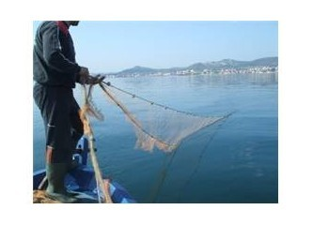
Tunceli sularında avcılık; mevsimsel akış hızı, suyun bulanıklığı ve taban yapısının (kayalık/çakıllık) engebeli olması gibi faktörlerden etkilenir. Bu durum, uzatma ağlarının bölgeye özgü donatılmasını zorunlu hale getirir.

Tunceli’deki Hedef Türler ve Seçicilik Uygulamaları

Tunceli bölgesinde uzatma ağlarıyla avlanan temel türler için seçicilik kriterleri şu şekildedir:
- Sazan (Cyprinus carpio): Keban Barajı kısımlarında en çok avlanan türdür. Sazanın yüksek vücut yapısı nedeniyle, ağ gözü seçimi balığın sırt yüksekliğine göre yapılmalıdır. Tunceli bölgesinde genellikle 60-80 mm (düğümden düğüme) göz açıklığına sahip ağlar, stok koruma açısından ideal kabul edilir.
- Siraz (Capoeta türleri): Bölgedeki akarsuların karakteristik türüdür. Silindirik ve ince yapılı oldukları için ağ gözünden kolayca geçebilirler. Siraz avcılığında seçicilik, balığın "maksimum vücut çevresi" üzerinden hesaplanan daha dar gözlü ağlarla sağlanır.
- Hint Sazanı / Karakız (Luciobarbus esocinus): Fırat ve Dicle havzasına özgü bu devasa balık, Tunceli sularında da bulunur. Çok büyük boyutlara ulaşabildiği için bu türü hedefleyen ağların hem göz açıklığı (120 mm+) hem de ip mukavemeti çok yüksek olmalıdır. Yanlış (küçük) ağ seçimi, büyük anaçların ağları koparıp "hayalet balıkçılığa" neden olmasına yol açabilir.
- Endemik Alabalıklar: Munzur Çayı’ndaki Salmo munzuricus gibi türler, kesinlikle uzatma ağlarının hedefi olmamalıdır. Ancak bu bölgelerde kullanılan ağların seçiciliği çok hassas ayarlanmalıdır; zira alabalıklar ağlara dolanmaya meyilli türlerdir.

Bölgesel Sorunlar: Hayalet Balıkçılık ve Denetim
Tunceli'nin engebeli su tabanı, ağların takılarak kopmasına sıkça neden olur. Kopan bu ağlar suda pasif olarak avlanmaya devam eder (hayalet balıkçılık). Bu durum özellikle Munzur ekosistemindeki endemik türler için büyük bir tehdittir. Seçicilik çalışmalarına ek olarak, bölgede biyobozunur ağ iplerinin kullanımı ve ağ gözü denetimlerinin sıkılaştırılması önerilmektedir.
Sonuç
Uzatma ağlarında seçicilik, Tunceli'nin su ürünleri potansiyelini geleceğe taşımak için en güçlü araçtır. Doğru ağ gözü, uygun donam faktörü ve hedef türe yönelik teknik seçimler; hem balıkçı gelirini koruyacak hem de Munzur'un eşsiz biyoçeşitliliğinin devamlılığını sağlayacaktır. Akademik çalışmaların, Tunceli'deki her tür için özgün "seçicilik eğrilerini" belirlemesi ve balıkçıların bu doğrultuda bilinçlendirilmesi çok önemli ve gereklidir.
Aysel ÜNLÜ
Öğrenci No: 248760017

